Instrucciones, según mi experiencia para comenzar a utilizar Oracle Cloud Kubernetes

Una vez que tenemos el acceso a Oracle Cloud Infrastructure, es necesario crear una estructura de objetos de y para el cluster de kubernetes.

Aqui hay una página con ayuda acerca de cómo crear el Cluster

[https://docs.oracle.com/es/solutions/build-rest-java-application-with-oke/configure-your-kubernetes-cluster-oracle-cloud1.html#GUID-D1832637-FFF9-4875-9408-4F28320511E1](https://docs.oracle.com/es/solutions/build-rest-java-application-with-oke/configure-your-kubernetes-cluster-oracle-cloud1.html" \l "GUID-D1832637-FFF9-4875-9408-4F28320511E1)

Aunque de todos modos les voy a copiar en imágenes como quedaron los objetos que yo estoy usando.

Como les mencioné la idea es que los nombres de los objetos puedan ser iguales, en la medida de lo posible, aunque estoy consciente que varios de Ustedes ya tengan experiencia utilizando la nube de Oracle y tendrán acceso a elegir componentes mas óptimos.

Finalmente, está en su decisión la asignación de los nombres en su espacio de cluster, comprendiendo bien los conceptos no habrá problema en asignar los valores de nombres cuando sea necesario.

A lo largo de las páginas donde se pueden crear los componentes suele usarse un “asistente” para facilitar la creación.

1.- Opcional, es posible crear ( se recomienda ) un Compartment de modo que todo lo que se cree usando éste compartimiento se mantenga organizado ( y aislado ), yo no he realizado este paso, lo dejo a su consideración. Yo he creado los objetos en la raíz (root) de mi espacio.

2.- Crear un Virtual Cloud Network, les muestro como están los detalles de la que he creado

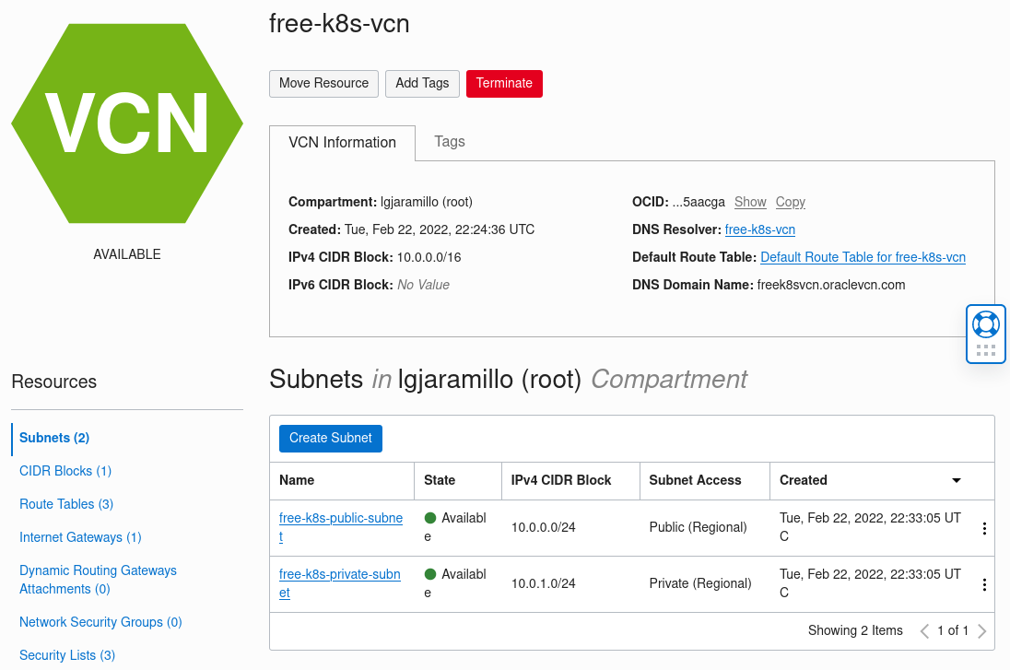

2.1.- Crear una subred pública y otra privada

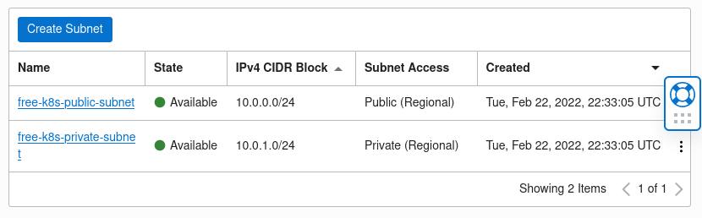

2.2.- Crear una lista de seguridad para la red privada se crean reglas de ingress y de egress

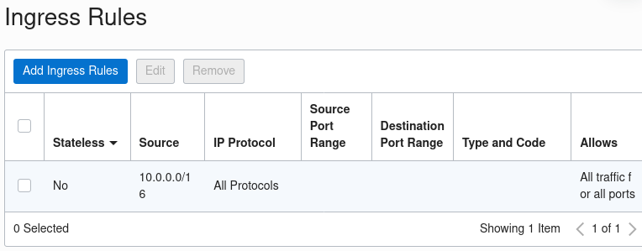

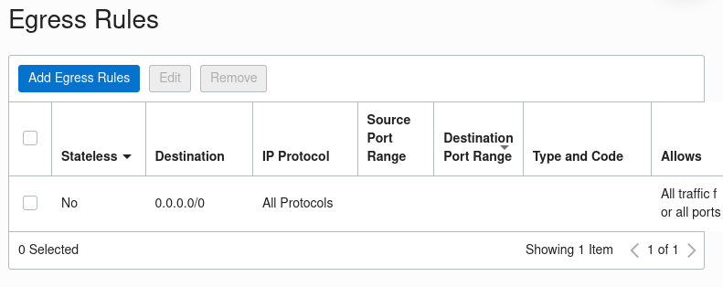

2.3.- Crear las lista de seguridad para la red pública, reglas de ingress y de egress

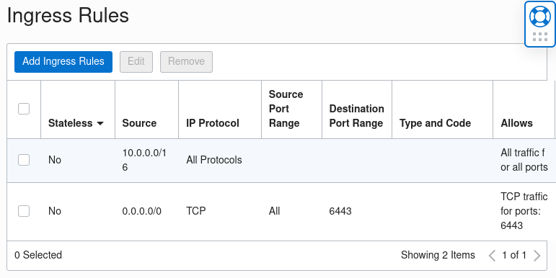

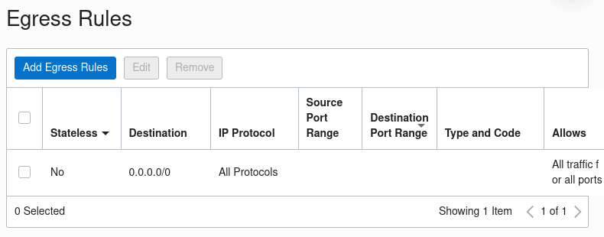

3.- Crear un cluster de kubernetes

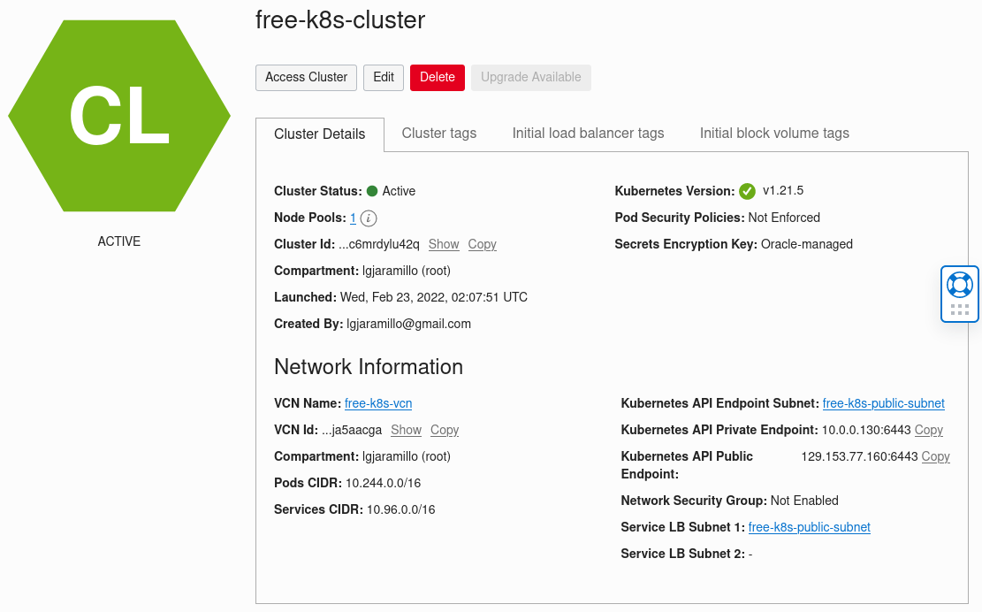

4.- Crear un pool de nodos

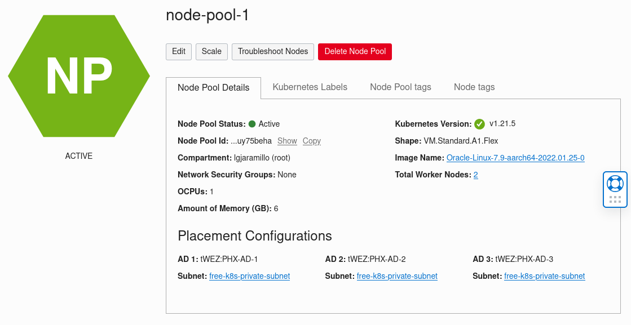

5.- Dentro del pool de nodos, he creado inicialmente 2 worker nodes, les adjunto las características que usé, cada nodo representa una instancia de cómputo

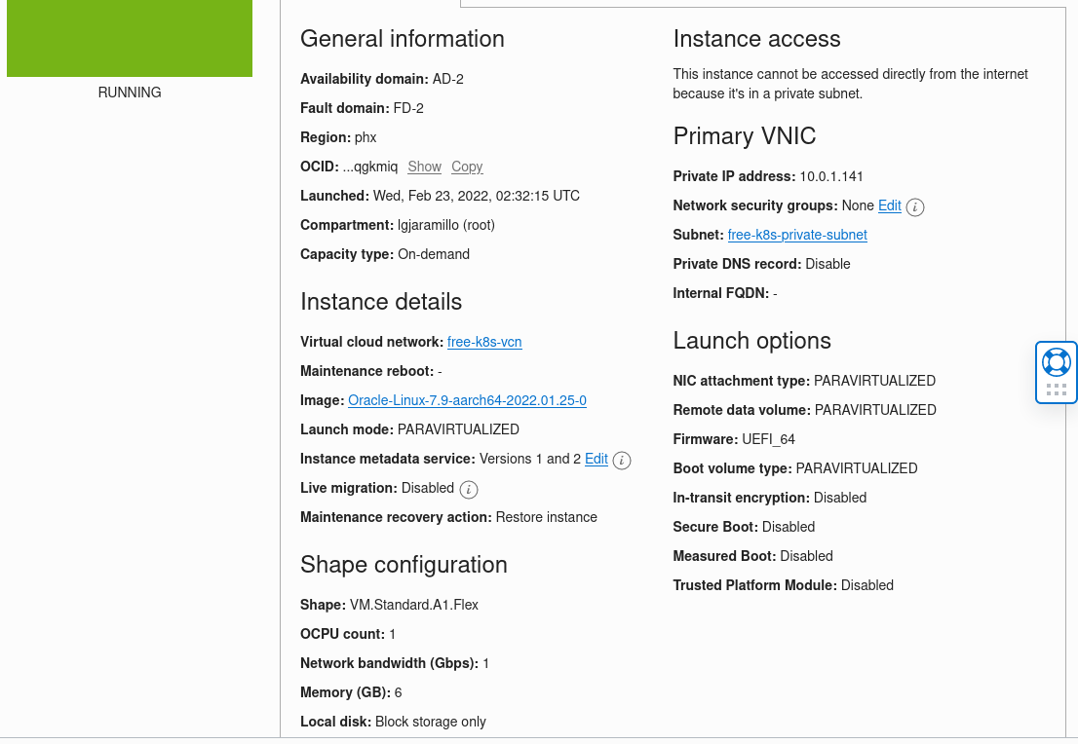

Para poder tener acceso al cluster de Oracle Cloud en la línea de comandos es necesario vamos a hacer algunas modificaciones, instalaciones y configuraciones en la maquina de Oracle Linux

Deneter minikube para que no esté robando capacidad de procesamiento

minikube stop

minikube status

minikube delete --all

Instalar el OCI Cli

sudo dnf -y install oraclelinux-developer-release-el8

sudo dnf install python36-oci-cli

* Verificar la instalación

oci --version

Establecer el archivo de configuración

oci setup config

* establecer la ubicación
* User OCID: copiarlo de la pagina de [cloud.oracle.com](http://cloud.oracle.com/) - Menú superior derecho - My Profile
* Tenancy OCID: copiarlo de la misma ubicación anterior Tenancy debajo de la opción My Profile
* Seleccionar la region mediante indice de las que están en la lista y que concuerde con la que tengo configurada en [cloud.oracle.com](http://cloud.oracle.com/)
* Que si se generen las llaves de API Signing RSA key pair

Para configurar kubectl de modo que se establezca el acceso al cluster en la línea de comandos de nuestra maquina Oracle Linux

* Vamos a la página de administración de nuestro espacio en oracle cloud y buscamos los detalles del cluster. Menú (izquierdo ) Compute - Kubernetes Clusters - Seleccionamos nuestro cluster, luego vamos hacia abajo donde dice Quick Start, se abrirá una pantalla donde hay un botón que dice Acess Cluster

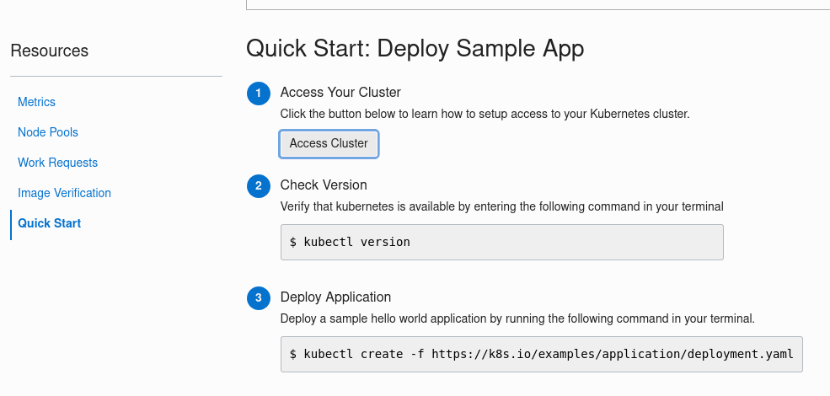

Se abrirá una ventana donde la opción 2 nos funcionar para ejecutar en la terminal de nuestra maquina de Oracle Linux, copiamos el texto y lo pegamos en la terminal

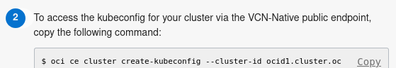

Al ejecutar el comando, aparecerá un mensaje que menciona que se ha guardado la congiguración en *home*/USUARIO/.kube/config a partir de este momento podremos ejecutar los comandos de kubectl para administrar el cluster de la nuber de Oracle Cloud.

kubectl get nodes

kubectl get all

Yo he creado la configuración usando una herramienta llamada Terraform, en caso de tener problemas pueden apoyarse entre sus compañeros que tengan mas experiencia o bien me pueden enviar mensajes a mi correo si desean que hagamos una práctica acerca de como se establecería la configuración usando terraform

Suerte y buen fin de semana.